**Project**

**on**

**Sports website**

**Submitted to: Submitted By**

**Ms. Akanksha Bisht Rajan Singh Yadav**

**Source code:**

1. Home page:

<!DOCTYPE html>

<html lang="en">

<head>

    <meta charset="utf-8">

    <meta name="viewport" content="width=device-width, initial-scale=1.0, user-scalable=0">

    <meta name="description" content="">

    <meta name="author" content="">

    <link rel="shortcut icon" href="favicon.png">

    <title>Fitness Hub</title>

    <link href="bootstrap3/css/bootstrap.css" rel="stylesheet">

<meta charset="UTF-8">

<meta name="viewport" content="width=device-width, initial-scale=1.0">

<meta http-equiv="X-UA-Compatible" content="ie=edge">

<title>Fitness Hub</title>

</head>

<link href="https://fonts.googleapis.com/css?family=Baloo+Bhai&display=swap"

rel="stylesheet">

<link rel="stylesheet" href="css/style.css">

<style>

/* CSS Reset */

.dropbtn {

  background-color: #04AA6D;

  color: white;

  padding: 16px;

  border-collapse: separate;

border-width: 2mm;

overflow-y: hidden;

}

.dropdown {

  position: relative;

  display: inline-block;

}

.dropdown-content {

  display: none;

  position: absolute;

  background-color: #861616;

  min-width: 60px;

  box-shadow: 0px 8px 16px 0px rgba(0,0,0,0.2);

  z-index: 1;

}

.dropdown-content a {

  color: black;

  font-size: medium;

  padding: 12px 16px;

  text-decoration: none;

  display: block

}

.dropdown-content a:hover {background-color: #ddd;}

.dropdown:hover .dropdown-content {display: block;}

.dropdown:hover .dropbtn {background-color: #3e8e41;}

body {

font-family: 'Baloo Bhai', cursive;

color: white;

margin: 0px;

padding: 0px;

background: url(https://www.ppt-backgrounds.net/images/hd-wood-texture-wallpaper-templates-ppt-templates.jpg)

}

h9{color:red;}

.left {

display: inline-block;

/* border: 2px solid red; */

position: absolute;

left: 60px;

top: 20px;

}

.lefta {

display: inline-block;

/* border: 2px solid red; */

object-fit: cover;

left: 60px;

top: 1120px;

}

.left img {

width: 136px;

filter: invert(100%);

}

.left div {

line-height: 19px;

font-size: 26px;

text-align: center;

}

.mid {

display: block;

width: 105%;

font-size: 2px ;

margin: 9px auto;

/* border: 2px solid green; */

}

.mida {

display: block;

width: 45%;

font-size: 1px ;

margin: 99px auto;

/* border: 2px solid green; */

}

.right {

position: absolute;

right: 24px;

top: 33px;

display: inline-block;

/* border: 2px solid yellow; */

}

.rightv {

position: absolute;

right: 24px;

top: 933px;

display: inline-block;

/* border: 2px solid yellow; */

}

.righta {

position: absolute;

right: 100px;

top: 300px;

display: inline-block;

border-style: dotted;

border-style: inset;

/* border: 2px solid yellow; */

}

.rightb {

position: absolute;

right: 100px;

top: 300px;

display: inline-block;

border-style: ridge;

border-style: inset;

/* border: 2px solid yellow; */

}

.navbar {

display: inline-block;

}

.navbar li {

display: inline-block;

font-size: 25px;

}

.navbar li a {

color: white;

text-decoration: none;

padding: 34px 23px;

}

.navbar li a:hover,

.navbar li a.active {

text-decoration: underline;

color: grey;

}

.btn {

font-family: 'Baloo Bhai', cursive;

margin: 0px 9px;

background-color: black;

color: white;

padding: 4px 14px;

border: 2px solid grey;

border-radius: 10px;

font-size: 20px;

cursor: pointer;

}

.btn:hover {

background-color: rgb(31, 30, 30);

}

.container {

border: 2px solid white;

margin: 65px 60px;

padding: 85px;

width: 23%;

border-radius: 8px;

}

.containera {

margin: 65px 60px;

padding: 65px;

width: 123%;

}

.form-group input {

font-family: 'Baloo Bhai', cursive;

text-align: center;

display: block;

width: 228px;

padding: 1px;

border: 2px solid black;

margin: 11px auto;

font-size: 15px;

border-radius: 8px;

}

.container h1 {

text-align: center;

}

.container button {

display: block;

width: 34%;

margin: 20px auto;

}

</style>

<body>

<header class="header">

<!-- Left box for logo -->

<div class="left">

<img src="logo.jpg.jpg" alt="logo">

<div>Fitness <h9>Hub</h9></div>

</div>

<!-- Mid box for navbar -->

<div class="mida">

  <div class="midaa"

  <ul class="navbar">

    <button class="btn">Home</button>

      <button class="btn" ><a href="aboutus.html">About Us</a></button>

          <button class="btn" ><a href="facility.html"> Facilities</a></button>

                  <button class="btn" ><a href="committee.htm">Committee </a></button>

         </ul>

         </div>

         <div class="mid">

      <div class="main-content">

        <section class="wf100 p80 community-links">

            <div class="top" style="margin: 1 1 3px;">

              <marquee onmouseover="stop()" onmouseout="start()"

                style="color: #160642;font-size: 17px;background-color: #38a30d;padding: 7px;">

                Join the best sports training center for better future. Contact us for further details and let you dreams come true. Thanks for your co-operation.

            </marquee>

          </div>

          </div>

<!-- Right box for buttons -->

<div class="right">

<button class="btn">Contact Us</button>

<button class="btn">Email Us</button>

</div>

</div>

</header>

</header>

<div class="container">

<h1>Join the best sports hub of Noida now</h1>

<form action="noaction.php">

<div class="form-group">

<input type="text" name="" placeholder="Enter your Name">

</div>

<div class="form-group">

<input type="text" name="" placeholder="Enter your Age">

</div>

<div class="form-group">

<input type="text" name="" placeholder="Enter your Gender">

</div>

<div class="form-group">

<input type="text" name="" placeholder="Enter your Locality">

</div>

<div class="form-group">

<input type="text" name="" placeholder="Enter your Email Id">

</div>

<div class="form-group">

<input type="text" name="" placeholder="Enter your Phone Number">

</div>

<button class="btn">Submit</button>

</form>

</div>

<body>

<div class="righta">

<img src="https://encrypted-tbn0.gstatic.com/images?q=tbn:ANd9GcRnWopyh-_cyq-9iPwmaY23LzuWvcao-wW2wA&usqp=CAU" width="600" height="345"><br>

<img src="https://encrypted-tbn0.gstatic.com/images?q=tbn:ANd9GcSAPUbYLhuseDWBisstT0Ie2J-qPaFLoWIwXQ&usqp=CAU" width="600" height="345">

</div>

</body>

<br>

<body>

  <div class="container">

    <img src="dp.jpg" width="112" height="115"><br>

  <U>About the web Designer:</U> <br>

  Name   : Rajan Singh Yadav <br>

  College: Central University Of Haryana

</div>

  </body>

</body>

</html>

1. About Us:
2. <html>
3. <head>
4. <title> About Us</title>
5. </head>
6. <style>
7. .left
8. {
9. border: coral;
10. left: 50px;
11. }
12. </style>
13. <body style="background-color:darkcyan;" style="border-radius: 10%;">
14. <u> <h1>About Us</h1></u>


18. <div class="left">
20. <p>ABOUT OUR TRAINING FACILITY</p><br>

23. <p> OUR TRAINING PROGRAMS<br>
24. Here, we believe in training the entire body as a unit to produce optimal human performance. No gimmicks, no fads; we utilize trusted and proven training techniques used to build the world's best athletes and deliver them in age-appropriate programs led by our expert coaches. Nothing at D1 is random. Every workout, every day follows a strategic 8-week training cycle that is meticulously planned and backed by sports science.
26. At the heart of our 54-minute workouts is our proprietary 5-Star Training Program system, where all workouts follow a specific progression of:
27. <br>
28. Dynamic warm-up<br>
29. Performance<br>
30. Strength training<br>
31. Core and conditioning<br>
32. Cool down<br>
33. What began as training solely for the aspiring youth athlete matured into fitness training for adults as well, with all who participate in the D1 Training process moving aggressively towards their goals. Now, it is no longer Will’s presence on the turf fueling the growth of D1 but the thousands of athletes dedicated to their training and capturing their goals.
34. <br>
35. ATTAIN MAXIMUM PERFORMANCE<br>
36. At our training facility, we train the entire body for optimum performance. We are not like any ordinary gym and offer the tools and resources needed to reach—and then exceed—your goals.
37. <br>
38. Specialized Facility<br>
39. Every D1 training facility offers multilayered turf and customized equipment that’s found in Division 1 Universities. We also offer on-site therapy, weight rooms, retail centers, and more.
40. <br>
41. Sports Science Backing<br>
42. D1’s core 5-Star Training Program is designed by a national training panel and updated every eight weeks. D1 then layers skills training on top of the workout to create a program for anyone serious about reaching a goal.
43. <br>
44. Periodized Workouts<br>
45. Daily workouts designed around the concept of periodization means that each week builds on the previous one to achieve targeted, specific goals.</p>
46. </p></div>
48. <a href="project website.html">Click here for home page</a></div>
49. </body>
50. </html>

3. Facilities:

<!DOCTYPE html>

<html lang="en">

<head>

    <meta charset="UTF-8">

    <meta http-equiv="X-UA-Compatible" content="IE=edge">

    <meta name="viewport" content="width=device-width, initial-scale=1.0">

    <title>Facilities</title>

</head>

<style>

  body {

font-family: 'Baloo Bhai', cursive;

color: white;

margin: 0px;

padding: 0px;

</style>

<body style="background-color:darkcyan;" style="border-radius: 10%;">

    <u> <h1>Facilities</h1></u>

   <h3><b>1.Borisov football stadium by OFIS architects</b></h3>

   <p>Distingushed with a bulging and perforated ring form, this OFIS architects-designed football stadium arena in borisov, belarus, opened earlier this year. it accommodates a total of 13,000 seats, and is the new home for the local team FC bate. taking into account the site’s forested location, the scheme maintains as many of the existing trees as possible. the development accommodates up to 620 VIP guests, 100 press seats and parking for 800 spectators.</p>

    <img src="https://static.designboom.com/wp-content/uploads/2014/12/TOP-10-sports-facilities-of-2014-designboom-01.jpg">

    <h3>2.Bolshoy ice dome by SIC mostovik </h3>

    <p> forming an important part of sochi’s olympic park for this year’s winter olympics, the ‘bolshoy ice dome’ will host prestigious ice hockey events throughout the games. completed by local practice SIC mostovik, the 12,000 seat arena emerges as a smooth ellipsoid pebble, reminding visitors of a faberge egg – closely associated with russian culture and heritage. located only 300 meters from the water’s edge, the undulating glazing reflects the waves crashing against the adjacent shore. the same expansive window allows guests to enjoy views across the olympic park, framed by the caucasus mountains and the black sea.

    </p>

    <img src="https://static.designboom.com/wp-content/uploads/2014/12/TOP-10-sports-facilities-of-2014-designboom-02.jpg">

    <h3>3.WMS boathouse by studio gang</h3>

    <p>in early 2014, studio gang architects announced the completion of ‘WMS boathouse at clark park’, a modern facility located on the banks of the chicago river. the scheme has been developed to catalyze the area, creating key public access routes along the water’s edge, and providing jobs for local workers. the project used funds from the EPA (environmental protection agency), in order to transform the once neglected and polluted river into a vibrant civic area of recreation and relaxation.</p>

    <img src="https://static.designboom.com/wp-content/uploads/2014/12/TOP-10-sports-facilities-of-2014-designboom-03.jpg">

    <h3>4.Arena da amazonia by gmp architekten</h3>

    <p>Completed in time for the world cup 2014, ‘arena da amazônia’ is located in manaus, brazil and was designed by the german-based gmp architekten. given the hot and humid climate, shade for spectators was of utmost importance. the roof wraps downward to become the façade, and forms a continuous ring of shelter for seating and circulation. the structure is composed of mutually supporting cantilevers, constructed with steel hollow-core girders which function simultaneously as water drains equipped for immense tropical rains.</p>

    <img src="https://static.designboom.com/wp-content/uploads/2014/12/TOP-10-sports-facilities-of-2014-designboom-04.jpg">

    <h3>5.Spordtgebouw sports center by NL architects</h3>

    <p>in may, NL architects completed the ‘spordtgebouw’ in dordrecht, a combined climbing and sports center that forms part of the city’s ‘leerpark‘ development. the facility provides local schools with a single consolidated venue that replaces the need for individual gymnasiums. in addition to daily school use, during evenings and weekends the building opens its doors to the public, ensuring that the facility provides for local citizens.</p>

    <img src="https://static.designboom.com/wp-content/uploads/2014/12/TOP-10-sports-facilities-of-2014-designboom-05.jpg">

    <h3>6.BBVA compass stadium by populous</h3>

    <p>The ‘BBVA compass stadium’ is intended to be a focal point in houston’s east downtown redevelopment plan. as a result, the structure, designed by populous, was envisioned with a visually dynamic and distinctive form creating by a continuous tessellated exterior. this triangulated patterning is composed primarily of permeable metal screens, with bright orange accent pieces sympathetic to the color scheme of its home team, the houston dynamo. the building contains 22,000 seats, and is primarily used for soccer matches but also accommodates lacrosse, rubgy, and concerts.</p>

    <img src="https://static.designboom.com/wp-content/uploads/2014/12/TOP-10-sports-facilities-of-2014-designboom-06.jpg">

    <h3>7.house of vans skatepark opens beneath london’s waterloo station</h3>

    <p>spread across five tunnels winding their way beneath the british capital’s waterloo station, ‘house of vans london‘ opened with a celebration of art, music and skateboarding. the free creative space offers visitors a chance to experience the british capital’s only indoor skatepark, comprised of a pool-style concrete bowl, street section and mini-ramp. helping integrate the project within the community, the initiative is affiliated with three local charities.

    </p>

    <img src="https://static.designboom.com/wp-content/uploads/2014/12/TOP-10-sports-facilities-of-2014-designboom-07.jpg">

    <h3>8.Leo lagrange stadium by archi5</h3>

    <p>Designed by archi5, the ‘léo lagrange stadium’ is located on an eight-hectare site in toulon, france, situated between mountains to the north and the mediterranean sea to the south. the sports complex includes three football/rugby pitches sized with national standards, a track, six school playing fields, as well as all necessary athletic facilities. all enclosed buildings serving competitions and public gathering are concentrated in a linear bar arrangement at the center of the complex.</p>

    <img src="https://static.designboom.com/wp-content/uploads/2014/12/TOP-10-sports-facilities-of-2014-designboom-08.jpg">

    <h3>9.Arena do morro by herzog & de meuron</h3>

    <p>The ‘arena do morro’, designed by herzog & de meuron, is a permeable gymnasium able to host a variety of public events for the community of mãe luiza in brazil. at its basis, the building utilizes the traditional element of a unifying large roof, becoming a symbol for physical and social activity in the town and establishing a new scale to the region. rather than being uniform and fully connected, the white structure is composed of a series of open and diagonally oriented panels, which overlap to allow light transmission while preventing water entry.

    </p>

    <img src="https://static.designboom.com/wp-content/uploads/2014/12/TOP-10-sports-facilities-of-2014-designboom-X11.jpg">

    <h3>10.Floating surf park proposed for melbourne’s victoria harbour</h3>

    <p>Looking to the future, we announced this year that melbourne’s victoria harbour may soon be home to a floating surf park, allowing thrill-seekers to ride waves of up to 1.5 meters within a safely controlled environment. local practice damian rogers architecture has teamed up with engineering firm arup to design a 160 meter-long heated pool that produces rideable and adaptable waves. positioned at the end of docklands’ central pier, near the city’s etihad stadium, the buoyant facility would also include a large sandy beach, with an expansive lawn topping an amenities pavilion that includes retail outlets and changing rooms.</p>

    <img src="https://static.designboom.com/wp-content/uploads/2014/12/TOP-10-sports-facilities-of-2014-designboom-10.jpg"><br>

    <a href="project website.html">Click Here For Home Page</a>

</body>

</html>

4. Committees:

<!DOCTYPE html>

<html lang="en">

<head>

    <meta charset="UTF-8">

    <meta http-equiv="X-UA-Compatible" content="IE=edge">

    <meta name="viewport" content="width=device-width, initial-scale=1.0">

    <title>Committee</title>

</head>

<style>

    .mid

    {

        background-color: rgb(11, 66, 184);

    }

</style>

<body style="background-color: darkgoldenrod;">

   <div="mid">

    <h1><u>Committe</u></h1></div>

    <h2>SPORTS COMMITTEE</h2>

    <p>Functions</p>

    <p>A.    To create zeal amongst students and faculty members towards sports.<br>

        B.     To organize training, coaching and education in sports for everybody so that they can learn to keep themselves physically fit.<br>

        C.     To enhance the interest of participants in the field of sports.

        <br>

        D.    To achieve the goals we plan to organize various competitions in the following sports: football, cricket, basketball, volleyball, table tennis, chess, carom and badminton etc.

        <br>

        E.     To promote every individuals’ health, physical well-being as well as the acquisition of physical skill among the students.

        <br>

        F.      The committee aspires to inculcate qualities such as sportsmanship, team spirit and bonding.

        <br>

        G.    It is designed to serve the interests of the student’s community in competitive sports and other recreational activities i.e. both indoor and outdoor.</p><br>

    <p>A committee or commission is a body of one or more persons subordinate to an assembly. A committee is not itself considered to be a form of assembly. Usually, the assembly sends matters into a committee as a way to explore them more fully than would be possible if the assembly itself were considering them. Committees may have different functions and their types of work differ depending on the type of the organization and its needs.

        A member of a legislature may be delegated a committee assignment, which gives them the right to serve on a certain committee.A deliberative assembly may form a committee (or "commission") consisting of one or more persons to assist with the work of the assembly.[2] For larger organizations, much work is done in committees.[3] Committees can be a way to formally draw together people of relevant expertise from different parts of an organization who otherwise would not have a good way to share information and coordinate actions. They may have the advantage of widening viewpoints and sharing out responsibilities. They can also be appointed with experts to recommend actions in matters that require specialized knowledge or technical judgment.</p>

  <p>

    Responsibilities

  </p>

  <p>

    A.    The committee shall promote sports activities by motivating students and members of faculty.<br>

    B.     Promoting team spirit by making healthy competition.<br>

    C.     To organize regular sports events in order to train students for state and national level competitions.<br>

    D.    To arrange for better coaching facilities.<br>

    E.      Proper maintenance of sports accessories.<br>

    F.      To provide necessary infrastructure for the sports.<br>

  </p>

        <a href="project website.html" >click here for home page</a>

</body>

</html>

**Output of web page**

1. Main Page:

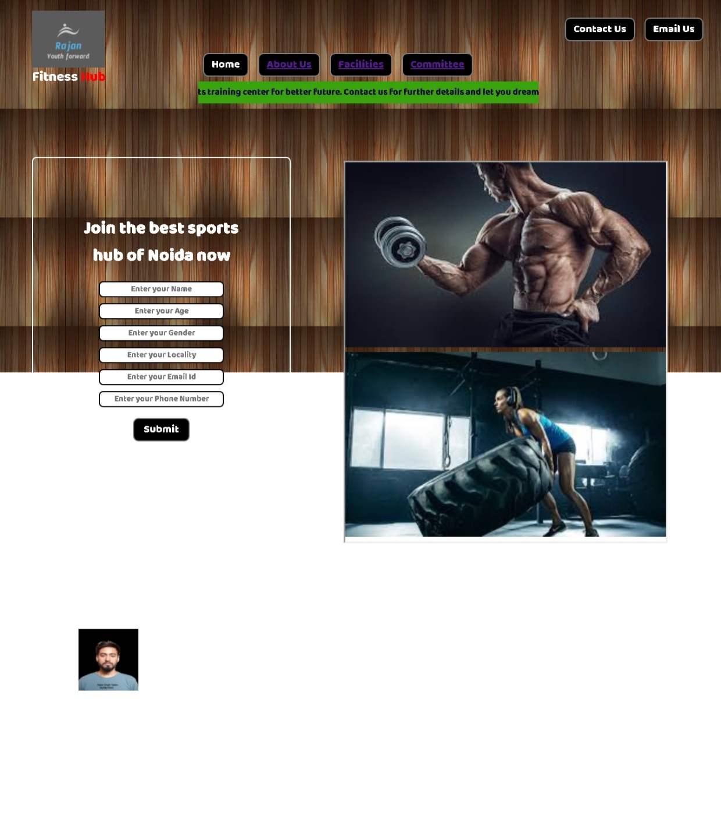

2.About Us:

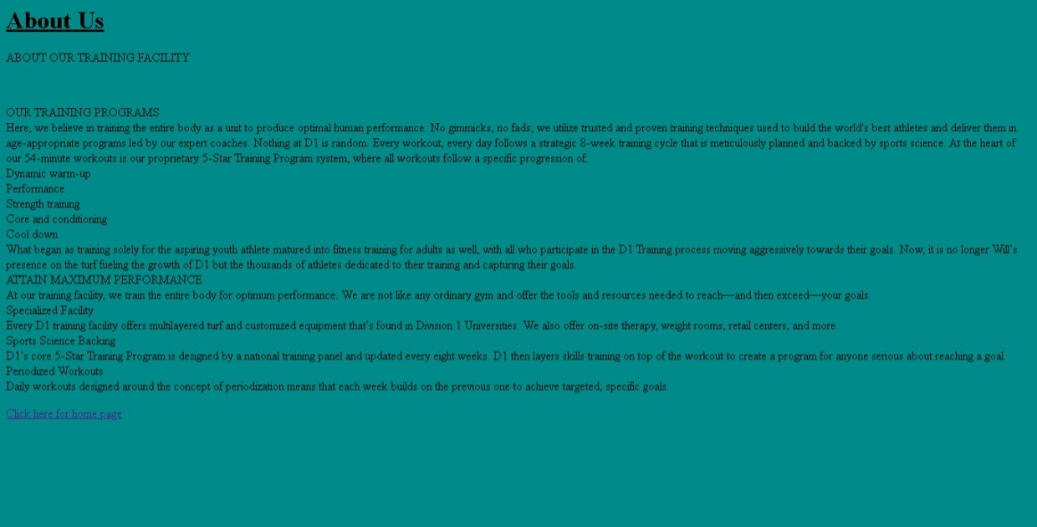

3. Facilities:

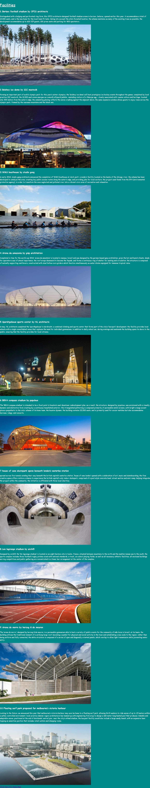

4. Committee:

